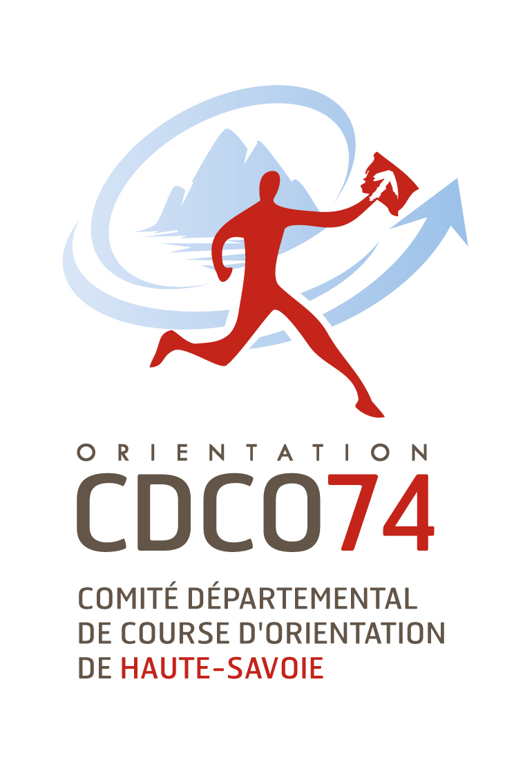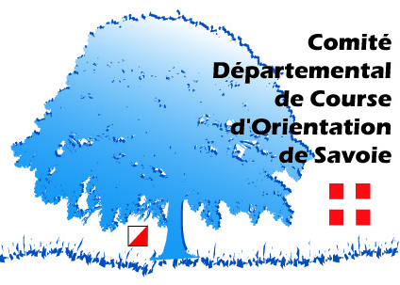
GROUPE JEUNES DES PAYS DE SAVOIE

Contact du 74 : Véronique Decroix, veronique.decroix@sfr.fr , 0695553504
Contact du 73 : Grebel Malo, macmalo@icloud.com , 0678776489

2° Week-End 2016 du

Groupe « jeunes des pays de Savoie »

FICHE INSCRIPTION

Je soussigné (e),
Nom :
Prénom :
Téléphone spécifique pour ce regroupement :
Inscris ma fille / mon fils :
Nom :
Prénom :
Au stage de course d’orientation organisé par les comités départementaux de Savoie et Haute Savoie
À : La Féclaz (73)
Les : samedi et dimanche 8 et 9 octobre 2016

Je verse la somme de 15 € (participation pour les Savoyards et Haut Savoyards licenciés), pour la participation au Week-end (il y a 40 places, s’il reste de la place on pourra ouvrir aux extérieurs (licenciés) au tarif de 35€ pour les moins de 14 ans , sinon 45€ + frais de déplacement, extérieurs : s’inscrire auprès de Véronique)
(Les 15€ comprennent la participation au transport, l’hébergement + repas du soir et petit-déjeuner) (Prévoir le duvet et les 2 pique-niques : samedi midi, dimanche midi + matériel de C.O.)

(Chèque à l’ordre du CDCO74 ou du CDCO73 en fonction de la provenance) Merci de ne pas agrafer le chèque
Pour le 73 / Fiche à renvoyer à Malo Grebel: 182 rue Marcelin Berthelot 73000 CHAMBERY,
Pour le 74 / Fiche à renvoyer à Véronique Decroix : 57, lot des cyclamens Montrenaz 74490 Saint Jeoire
Ou par mail aux adresses ci-dessus au plus tard le 24 septembre 2016, (le nombre de places est limité, les premiers inscrits sont les premiers servis)
Fait à :
Le :
Signature :

